**Министерство цифрового развития связи и массовых коммуникаций Российской Федерации.**

**Ордена Трудового Красного Знамени федеральное государственное бюджетное образовательное учреждение высшего образования**

**"Московский технический университет связи и информатики"**

**Кафедра математическая кибернетика и информационные технологии**

**Отчет по лабораторной работе № 2**

**“Переводчик”**

**по дисциплине**

**"Введение в ИТ"**

Выполнил: студент гр. БИН2001 Казаков А.А.

Проверил: Аршинов Е.А.

Москва, 2021 г.

1. #Импортируем необходимые библиотеки
2. import requests
3. import os
4. import json
5. from dotenv import load_dotenv
6. load_dotenv()
7. #Загружаем переменные для связи с сервисом Microsoft Azure
8. from flask import Flask, render_template, request
9. import uuid
11. #Обрабатываем POST и GET запросы
12. @app.route('/', methods=['GET'])
13. def index():
14. return render_template('index.html')

17. @app.route('/', methods=['POST'])
18. def index_post():
19. original_text = request.form['text']
20. target_language = request.form['language']
22. key = os.environ['KEY']
23. endpoint = os.environ['ENDPOINT']
24. location = os.environ['LOCATION']
26. path = '/translate?api-version=3.0'
28. target_language_parameter = '&to=' + target_language
30. constructed_url = endpoint + path + target_language_parameter
32. headers = {
33. 'Ocp-Apim-Subscription-Key': '31a963b6-d56a-4341-b97f-c08d9ea3f639',
34. 'Ocp-Apim-Subscription-Region': 'westeurope',
35. 'Content-type': 'application/json',
36. 'X-ClientTraceId': str(uuid.uuid4())
37. }
39. body = [{'text': original_text}]
41. translator_request = requests.post(
42. constructed_url, headers=headers, json=body)
44. translator_response = translator_request.json()
46. translated_text = translator_response[0]['translations'][0]['text']
48. return render_template(
49. 'results.html',
50. translated_text=translated_text,
51. original_text=original_text,
52. target_language=target_language
53. )

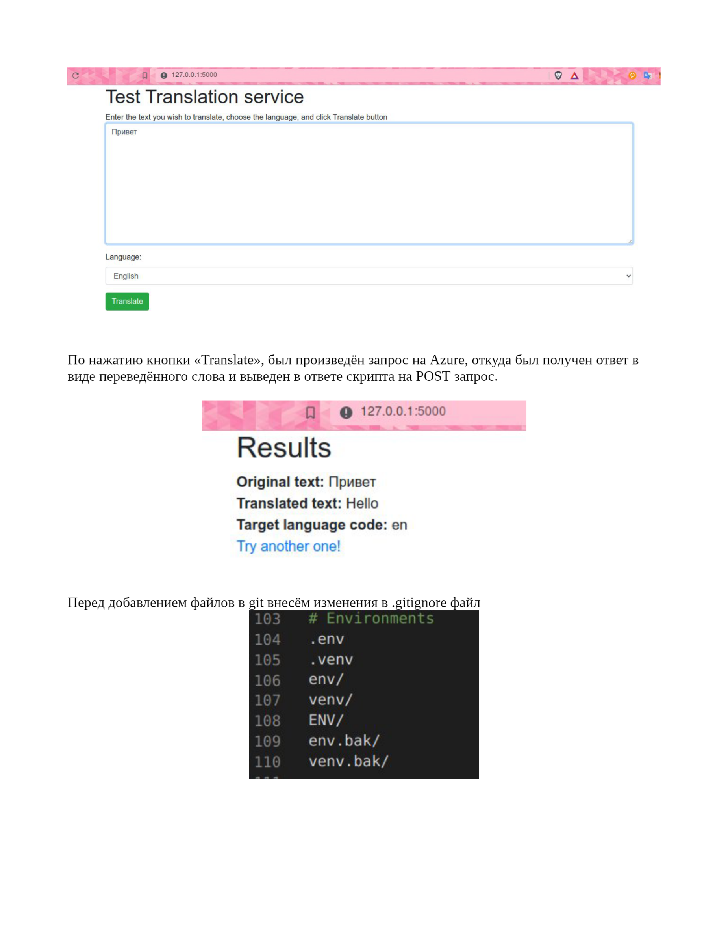

Рисунок 1 - Главная страница переводчика

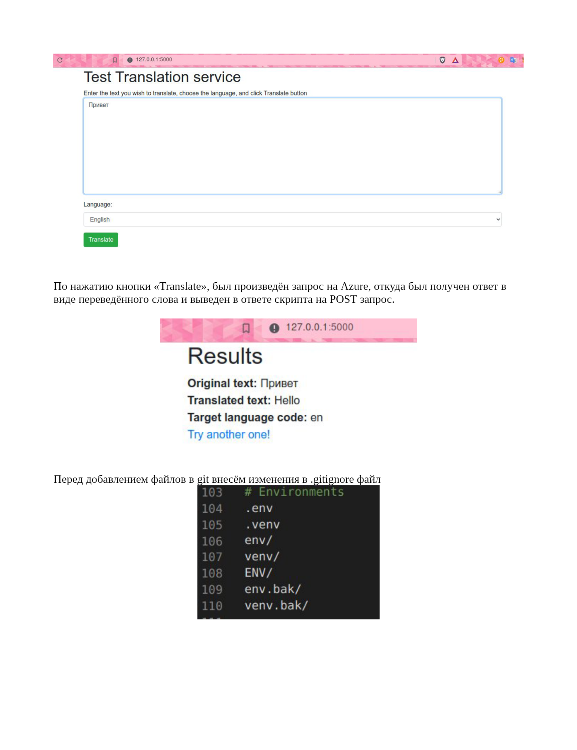

Рисунок 2 - Результат перевода